福州沿海赤潮发生等级预测

福州市海洋预报台 2024年10月25日10时发布
编 号：2024-71 签 发：王洪城

10月25日，根据福州沿海生态浮标实时监测数据显示，水文、生物等各项指标均在正常范围内波动，未见赤潮发生。
10月25日至26日上午，受冷空气和台风“谭美”配合影响，海上风浪大，气温、水温略有降低；26日下午至29日，冷空气和台风“谭美”影响减弱，风浪减小，气温，水温基本维持。综上所述，此气象、水文条件不利于赤潮的发生。
综上所述，10月25日～10月29日我市沿海赤潮发生等级预测及未来4~5日形势分析预测如下：
预报海区 | 发生等级预测 | 未来4~5日形势分析预测
罗源湾海域 | Ⅰ | 受冷空气和台风“康妮”影响，沿海风浪较大，赤潮发生几率维持。
黄岐半岛沿海 | Ⅰ | 受冷空气和台风“康妮”影响，沿海风浪较大，赤潮发生几率维持。
闽江口沿海 | Ⅰ | 受冷空气和台风“康妮”影响，沿海风浪较大，赤潮发生几率维持。
马祖海域 | Ⅰ | 受冷空气和台风“康妮”影响，沿海风浪较大，赤潮发生几率维持。
长乐沿海 | Ⅰ | 受冷空气和台风“康妮”影响，沿海风浪较大，赤潮发生几率维持。
福清湾-海坛  海峡海域 | Ⅰ | 受冷空气和台风“康妮”影响，沿海风浪较大，赤潮发生几率维持。
兴化湾  北部海域 | Ⅰ | 受冷空气和台风“康妮”影响，沿海风浪较大，赤潮发生几率维持。
（Ⅰ级：不会发生赤潮；Ⅱ级：发生赤潮几率较小；Ⅲ级：发生赤潮几率较大；Ⅳ级：已发生赤潮）
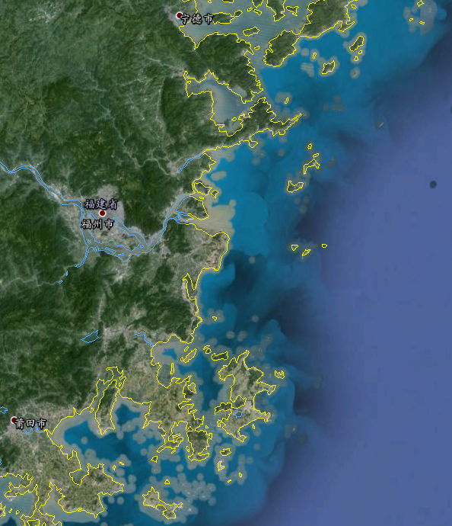
Ⅰ
ⅡⅡ
Ⅲ
Ⅳ
Ⅴ
Ⅵ
Ⅶ
Ⅰ 罗源湾海域
Ⅱ 黄岐半岛沿海
Ⅲ 闽江口沿海
Ⅳ 马祖海域
Ⅴ 长乐沿海
Ⅵ 福清湾-海坛海峡海域
Ⅶ 兴化湾北部海域

福州市海洋预报分区图

报：省海洋预报台，市海洋与渔业局
送：沿海各县（市、区）渔业主管部门，市海洋与渔业局办公室、渔船渔港与防灾减灾处、渔业资源与发展处、水产与质量监督处、应急指挥中心，市海洋与渔业执法支队

值班电话：0591—88251311 传 真：0591—88251002

福州市海洋与渔业局 监制

